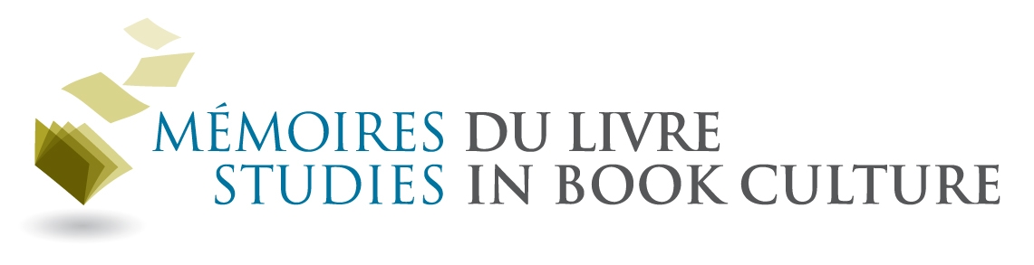

Call for papers

Volume 6, Number 2, Spring 2015
“Religion and the Book”

Guest-edited by Scott McLaren, York University

The relationship between the written word and religion is as old as writing itself. Today all the world’s major religions lay claim to sacred texts that in turn demand a special kind of attentiveness on the part of the reader. Indeed, the emphasis that Christianity and Islam—the world’s largest religions—place on the written word is so intensive that they, together with Judaism, are often simply referred to as “religions of the book.” But just as print undoubtedly pervades religious thought and practice, so too have religious actors and communities exercised their own protracted influence over the technologies of writing and printing. When the earliest Christian communities abandoned the scroll in favour of the codex, they at once changed both the mechanics of reading and prepared the ground for monastic scribes to develop paratextual tools—tables of contents, cross-references, and indices—that today we can hardly imagine our own books without. Religious controversialists in the era of the Reformation all but sustained the publishing enterprise at a time of cultural retrenchment when they pioneered the use of inexpensive pamphlets and flysheets—among the first forms of printed ephemera—to advance their religious and denominational agendas. Bible, tract, and missionary societies also played a powerful part in supporting the growth of stereotyping and steam printing at the dawn of the nineteenth century as these organizations transformed themselves into the world’s first global publishers in a renewed era of empire. Even today texts that seem calculated to appeal directly to the religious sensibilities of readers—from William Young’s The Shack to Dan Brown’s The Da Vinci Code—continue to achieve enormous commercial success while they discomfit mainstream cultural critics and traditional believers alike.

This special issue invites submissions in English or French that explore the relationship between religion and the book, broadly defined, in either historical or contemporary settings and from a variety of disciplinary and interdisciplinary perspectives. Articles concerned with print culture and Judaism, Christianity, and Islam, as well as Asian and African religions are most welcome. Potential areas of focus include how religious communities shape and are shaped by their interactions with the written and printed word, how the privileging of print guides the development of doctrine and practice, how books reinforce as well as subvert religious power, how the marketplace for books impacts the evolution of religious identity in various geopolitical and economic spaces, how religious agents contribute to the public sphere, and how changes associated with the advent of new forms of media influence the construction of meaning and even help determine what counts as religious truth for contemporary readers.

Article proposals of approximately 250 words should be emailed before 1 October 2014 to Scott McLaren (scottm@yorku.ca), guest editor of this special number. A response will be given by 20 October 2014 following evaluation of the proposal by the editorial committee. Proposed articles that have been accepted must be submitted by 20 January 2015, at which time they will be peer-reviewed. Articles recommended for publication must be re-submitted by 30 March 2015 for publication in spring 2015.

Appel de textes

Volume 6, numéro 2, printemps 2015

« Livre et religion »
Sous la direction de Scott McLaren, Université York

Le lien qui unit écrit et religion remonte à l’invention même de l’écriture. De nos jours, toutes les grandes religions se réclament de textes sacrés, textes qui exigent une attention particulière de la part du lecteur. Ne qualifie-t-on pas l’islam et le christianisme – les deux religions comptant le plus grand nombre de fidèles –, de même que le judaïsme, de « religions du Livre », en raison de la valeur exacerbée qu’ils confèrent à l’écrit? L’imprimé occupe une place indéniable dans la pensée et la pratique religieuses; aussi ne faut-il pas s’étonner de l’influence qu’exercent depuis longtemps croyants et autres acteurs du religieux sur les technologies de l’écriture et de l’imprimé. Lorsque les premières communautés chrétiennes délaissèrent le parchemin pour le codex, elles transformèrent du même coup la « mécanique » de la lecture et préparèrent le terrain aux moines copistes, qui allaient à leur tour élaborer tout un appareil paratextuel (tables des matières, renvois, index) dont nous ne saurions aujourd’hui nous passer. Dans la foulée de la Réforme, période pourtant marquée par certains reculs sur le plan culturel, l’édition fut soutenue par des controversistes désireux de diffuser leurs idées en matière religieuse et confessionnelle, et qui se mirent à avoir recours à des tracts peu coûteux à produire, forme primitive de documentation éphémère. Puis, à l’aube du dix-neuvième siècle, les sociétés bibliques et missionnaires, ainsi que celles vouées à la distribution de tracts religieux, contribuèrent grandement à l’essor de la stéréotypie et de la presse à vapeur, elles qui furent, durant ce nouvel âge d’or des empires, les premiers véritables éditeurs d’envergure mondiale. Plus près de nous, des textes qui semblent titiller délibérément la fibre religieuse du lectorat – pensons à Da Vinci Code de Dan Brown ou à La Cabane de William Paul Young [publié au Québec sous le titre Le Schack] – connaissent un succès phénoménal tout en trouvant le moyen de s’aliéner à la fois la critique culturelle traditionnelle et les croyants plutôt orthodoxes.

Sont sollicitées, pour le présent numéro, des propositions d’articles (en français ou en anglais) qui explorent le lien entre livre et religion au sens large, que ce soit dans un contexte historique ou contemporain, et dans des perspectives disciplinaires ou interdisciplinaires variées. Les contributions portant sur la culture de l’imprimé au sein du judaïsme, de l’islam, du christianisme ou de religions africaines ou asiatiques seraient particulièrement opportunes. Les questions suivantes, par exemple, pourraient être abordées : Comment les communautés de croyants façonnent-elles le monde de l’écrit et de l’imprimé, et comment sont-elles façonnées par lui? De quelle manière les livres renforcent-ils ou, au contraire, subvertissent-ils le pouvoir religieux? Quelle influence le commerce du livre a-t-il sur l’évolution de l’identité religieuse dans différents contextes économiques et géopolitiques? Quelle est la contribution des acteurs du monde religieux à la sphère publique? Quelle incidence les changements associés à l’émergence de nouveaux médias ont-ils sur la construction du sens, voire sur ce que le lectorat actuel perçoit comme étant la vérité, d’un point de vue religieux?

Les propositions, qui feront autour de 250 mots, devront être envoyées par courriel avant le 1er octobre 2014 à Scott McLaren (scottm@yorku.ca), qui dirige ce numéro thématique. Après évaluation, le comité de rédaction rendra sa décision pour le 20 octobre 2014. Les articles dont la proposition aura été acceptée seront à rendre pour le 20 janvier 2015, après quoi ils seront soumis au comité de lecture. Les textes retenus pour publication devront parvenir à la revue dans leur version définitive au plus tard le 30 mars 2015. Le numéro paraîtra au printemps 2015.

